Funcţiile hipotalamusului

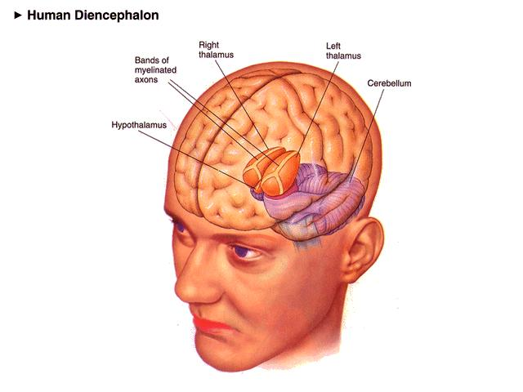

Functiile hipotalamusului

Diencefalul sau creierul intermediar este un segment al encefalului interpus intre mezencefal si telencefal si este alcatuit din mai multe mase de substanţã nervoasã şi anume: talamus, metatalamus, subtalamus, epitalamus si hipotalamus.
Hipotalamusul este alcãtuit dintr-o porţiune supraoptica situatã deasupra tracturilor optice, din tuber cinereum (tuberculul cenuşiu), neurohipofiza şi corpii mamilari. Privitã in ansamblu, structura internã a hipotalamusului constã din intricarea celor doua substanţe, cenuşie şi alba.
Substanţa cenuşie este comasatã sub formã de nuclei, dintre care cei mai importanţi sunt nucleii supraoptici, situaţi deasupra tracturilor optice, nuclei paraventriculari, aşezaţi lateral, nuclei tuberali, situaţi în tuber cinereum, şi nuclei mamilari aşezaţi in corpii mamilari.
Substanţa albã este alcãtuitã din trei feluri de fibre: internucleare, aferente si eferente. Fibrele internucleare leagã diferiţi nuclei hipotalamici intre ei, iar cele aferente vin de la nucleul dorsal al vagului, de la mezencefal, calea optica, formaţiunile olfactive, talamus, sistemul extrapiramidal şi de la scoarţa cerebralã. Fibrele eferente pleacã din hipotalamus şi conduc impulsurile nervoase spre mezencefal, talamus, hipofizã, trunchiul cerebral, tractul optic si scoarţa cerebralã.
Fibrele care pleacã de la hipotalamus spre centrii vegetativi din substanţa reticulate a trunchiului cerebral şi spre nucleii vegetativi ai nervilor cranieni formeazã fasciculul longitudinal dorsal. Un alt fascicul important este fasciculul supraopticohipofizar, care face legatura dintre nuclei supraoptici si neurohipofizã.

Activitatea hipotalamusului este coordonatã si reglatã de catre scoarţa emisferelor cerebrale, la nivelul cãreia se efectueazã analiza finã a diverselor informaţii venite de la periferie şi se elaboreazã reacţii adaptative corespunzãtoare prin intermediul hipotalamusului si al altor formaţiuni subcorticale. Scoarţa cerebralã modificã pragul de excitabilitate al diverşilor centri existenţi in hipotalamus. În esenţã, centrii hipotalamici regleazã şi coordoneazã principalele funcţii vegetative: menţinerea constantã a temperaturii corpului, reglarea metabolismului apei, a aportului alimentar, a funcţiilor sexuale, a reacţiilor emoţionale si a stãrii de somn-veghe.
Hipotalamusul regleazã temperatura corpului prin pierdere de cãldurã(termolizã) şi producere de cãldurã(termogenezã). Termoliza constã în pierderea de caldurã prin dilatarea vaselor pielii, transpiraţie şi respiraţie acceleratã(polipnee). Ea se aflã sub controlul centrilor termoreglatori din hipotalamusul anterior, care prin intermediul sistemului nervos vegetativ parasimpatic declanşeazã vasodilataţia si sudoraţia, precum si un reflex somatic ce provoacâ creşterea frecvenţei respiraţiilor. Termogeneza constã în producerea de cãldurã prin creşterea metabolismului, a contracţiei musculare ritmice(frisoane) şi împiedicarea pierderii de cãldurã prin vasoconstricţie. Ea se aflã sub controlul centrilor termoreglatori din hipotalamusul posterior care prin intermediul sistemului simpatic declanşeazã creşterea metabolismului, vasoconstricţia, precul si un reflex somatic ce stimuleazã contracţiile musculare ritmice.
Eliminarea în exces a apei din organism este împiedicatã de hormonul antidiuretic (ADH), sintetizat în nucleii supraoptici si depozitat si eliberat de hipofiza posterioara (neurohipofizã). Hormonul antidiuretic guverneazã retroresorbţia apei la nivelul tubilor renali. O creştere a presiunii osmotice a lichidelor din organism produce creşterea secreţiei de hormon antidiuretic, urmatã de creşterea retroresorbţiei apei la nivelul tubilor renali, şi deci de o scãdere a volumului urinar. Prin acest mecanism, apa se reţine in organism. Invers, scãderea presiunii osmotice a lichidelor organismului provoacã scaderea secreţiei de hormon antidiuretic, urmatã de scaderea retroresorbţiei apei la nivelul tubilor relai, şi deci de creşterea volumului urinar. Prin acest mecanism excesul de apã este eliminat din organism.
Atât sinteza hormonului ADH, cât şi eliberearea acestuia din retrohipofizã sunt reglate de catre impulsurile aferente provenite de la osmoreceptorii si vulumoreceptorii din ţesuturi, la care se adaugã influenţa directã exercitatã de variaţiile de presiune osmoticã a sângelul asupra nucleilor din hipotalamus. Distrugerea nucleilor hipotalamusului anterior, a tijei pituitare sau a hipofizei posterioare determinã sistarea secreţiei de hormon antidiuretic şi boala numitã diabet insipid, caracterizata prin eliminarea exageratã de apa pe cale urinarã.
Un alt mecanism prin care hipotalamusul regreazã metabolismul apei este activitatea centrului setei, situat în hipotalamusul posterior. Celulele acestui centru sunt stimulate de creşterea presiunii osmotice a lichidelor organismului, ele jucând rolul de osmoreceptori. Setea este declanşatã ori de câte ori presiunea osmoticã a lichidelor organismului creşte.
Reglarea aportului alimentar se realizeazã de catre centrii saţietãţii şi ai foamei din hipotalamus. Stimularea centrului saţietãţii provoacã sistarea ingestiei de alimente, iar distrugerea acestui centru este urmatã de ingestia de alimente in exces şi de obezitate hipotalamicã . Pe de altã parte, stimularea centrului foamei determinã ingestia de alimente, iar distrugerea lui provoacã lipsa de poftã de mâncare, încetarea ingestiei de alimente şi slãbirea progresivã. Între centrul saţietãţii şi centrul foamei existã strânse relaţuu funcţionale. Aşadar, hipotalamusul regleazã aportul alimentar prin aceşti doi centri nervoşi care, la rândul lor, primesc impulsuri de la centrul superior de integrare vegetativã (sistemul limbic) în legaturã cu alegerea hranei.
Activitatea sexualã este reglatã tot de hipotalamus. Excitaţiile venite din mediul înconjurãtor sunt recepţionate de scoarţa cerebralã şi transmise organelor sexuale prin intermediul hipotalamusului, care regleazã secreţia hormonilor gonadotropi. Aceştia, la rândul lor, controleazã activitatea endocrinã a ovarului si testiculului.
Hipotalamusul deţine un rol important in actele emoţionale, ca , de exemplu frica si furia. Acestea reprezintã rãspunsuri de apãrare ale organismului la factorii ameninţatori din mediul extern. Ele sunt coordonate de hipotalamus si de sistemul limbic. Frica si furia sunt însoţite de o serie de manifestãri vegetative. Astfe, excitarea nucleilor laterali ai hipotalamusului provoaca erecţia pãrului, sudoraţie, însoţite de accelerarea respiraţiei. Aceste manifestãri pot fi inhibate de scoarţa cerebralã.
Reglarea stãrii de somn-veghe este o altã funcţie principalã a hipotalamusului. S-a constatat cã distrugerea hipotalamusului posterior produce o stare de somnolenţã cronicã. Mecanismul de somn-veghe este strâns legat de activitatea scoarţei cerebrale, dar şi de activitatea formaţiunilor subcorticale, şi îndeosebi de substanţa reticulatã şi de hipotalamus.
Pe langa acestea, hipotalamusul mai are şi alte funcţii. Astfel, el contribuie la menţinerea constantã a concentraţiei glucozei din sânge (glicemie), la menţinerea în limite fiziologice a presiunii arteriale, la reglarea circulaţiei, respiraţiei şi a metabolismului energetic.

Bibliografie:

Compendiu de anatomie si fiziologie de Gheorghe Mogoş si Alexandru Ianculescu
Editura Stiinţificã

